ОГАРЬ

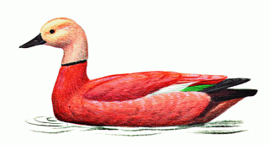

Статус.
Редкий гнездящийся вид. Внесен в Красные книги Республики Башкортостан и Курганской области.

Распространение.
Сухие степи от Средиземноморья до Китая. В Республике Башкортостан отмечаются залеты и гнездование огаря. В Предуралье единичные случаи гнездования отмечались на северной границе ареала - до Удмуртской Республики. Гнездится на юге Курганской области. В Оренбургской области обычен.
В Челябинской области обитает на северной границе ареала. В 1937 г. был отмечен залет в Ильменский заповедник. Гнездится в Кизильском и Брединском р-нах. Одиночные особи и пары встречались в 1990-х гг. на оз. Травяное в Октябрьском р-не. Пары огарей, судя по их поведению, явно гнездившиеся, были отмечены 19 мая 1998 г. и 1 июня 2001 г. на оз. Малый Бугодак в Верхнеуральском р-не. В 1994 г. в гнездовое время (6 мая) пара огарей встречена в южной лесостепи в Уйском р-не, еще одна - на р. Уй в Троицком р-не. В настоящее время это - самые северные точки регистрации и возможного гнездования вида в области.

Численность.
На юге области гнездится приблизительно 50-60 пар.

Биология.
Обитает у разнообразных по размерам водоемов, в т. ч. без надводной растительности. Гнездится в заброшенных лисьих, барсучьих норах и других укрытиях. В кладке 8-12 яиц.

Лимитирующие факторы.
Неустойчивое существование вида на периферии ареала. Огарь отнесен к охотничьим видам области и подвергается прямому уничтожению. Недостаток мест гнездования, беспокойство.

Меры охраны.
Необходимы запрет охоты, разъяснительная работа среди населения, особенно с охотниками.

